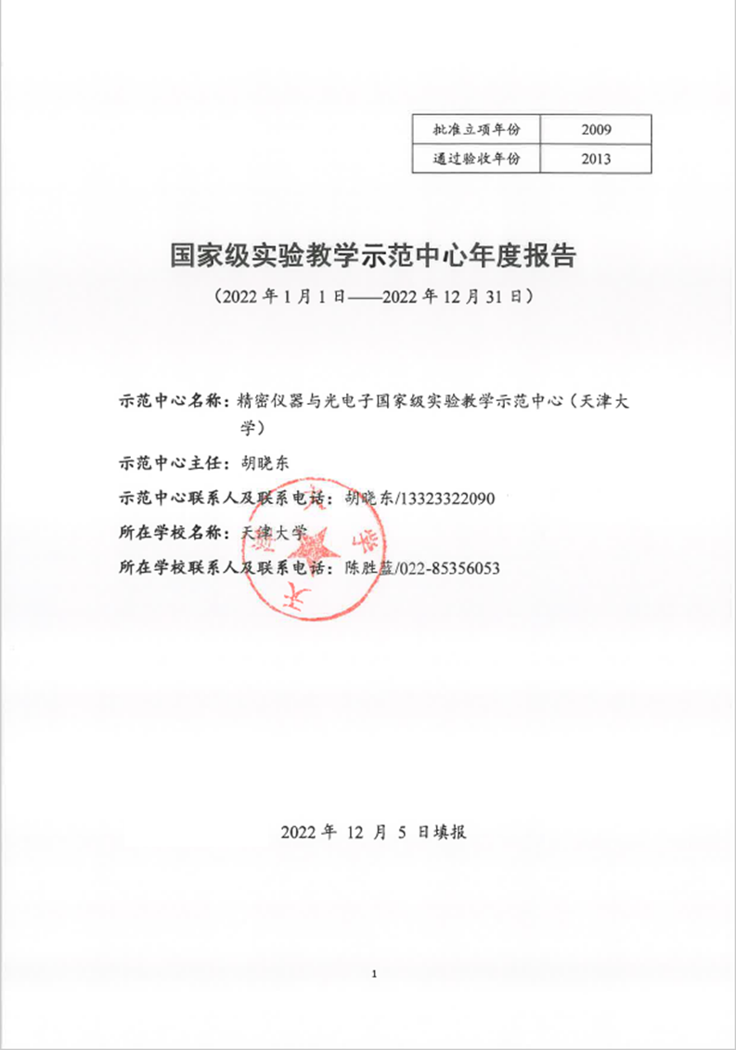

第一部分 年度报告编写提纲
一、人才培养工作和成效
（一）人才培养基本情况
精密仪器与光电子国家级实验教学示范中心（以下简称实验中心）依托天津大学精密仪器与光电子工程学院（以下简称精仪学院）建设，学院现有2个国家级教学团队、6门国家精品课程和2门国家视频公开课，《工程光学》在2020年首批入选“国家级一流”课程。“重教学、重实验”是精仪学院的办学传统，早在1998 年学院即提出了“宽口径、厚基础、重能力”的专业建设和人才培养目标，逐步明确按照学科基础构建教学内容体系。随着学院各学科的发展和拓展，结合国家级虚拟仿真实验中心（2014年获批）和国家级虚拟仿真项目（金课）的建设需求，实验中心按照“光、机、电、算、医”五条不同的技术和专业路线，从基础教学实验、专业综合训练、学科前沿认知三个不同的层次，为卓越工程师的培养构建了“五纵三横”的实验教学体系。
实验中心面向精仪学院测控技术及仪器、智能感知工程、光电信息科学与工程、光电信息科学与工程（天南大合办）、电子科学与技术（光电子）和生物医学工程六个本科专业开发了实验项目资源总数255项，2022年开设实验项目169项，项目开设率达66.3%，其中基础实验项目有96项，占比56.8%；综合性实验项目有16项，占比9.47%，创新创业实验项目有3项，占比1.78%。除了课程附属实验外，2022年独立设课实验课程12门。全年接待学生总数1600余人，实验人时数近12万,其中接待实验人时数4万。此外，实验中心还承担了天津大学求是学部电类专业和医工院智能医学等专业的部分实验教学。
实验中心将实践教学活动与理论教学有机结合，按照卓越工程师实践能力培养要求，以工程实践能力培养为核心，以加强学生综合实践能力和创新能力为目标，采用适应学生知识、能力、素质协调发展的现代实验教学模式，同时探索实践新的方法，如采用主题式教学、任务式教学、引导式教学等。主题式教学要求学生围绕一定的实验主题开展活动，给学生留下广阔的自由发挥空间，进行理论探索和实验创新。任务式教学以完成某一实践任务为目标，通过完成任务得到完整的工程训练，2022年继续开设了覆盖全学院一年级本科生的工程通识实训项目，将6自由度机械臂的组装与调试作为整体任务，学生独立完成机械臂的机电组装、调试、抓取编程和控制等全链条式的工程实训，使大一学生建立对工程项目整体认识，初步理解工程的现实意义，了解工程设计的基本思想和流程，激发学生对工程科学的学习兴趣。引导式教学由兴趣出发，由浅入深，使学生的工程实践能力逐步提高，在《单片机开发与应用》、《嵌入式系统设计》实训课程中，在前半学期以翻转课堂的形式完成集中训练，教师负责解答学生的问题，并引导学生如何设计实验、验证所学，后八周将学生分成若干课题组，自行确定题目，利用口袋/书包式单片机系统，完成一个综合性的系统设计，并提交设计报告、进行设计答辩。
科技是国家强盛之基，创新是民族进步之魂。在“融入天大，科创报国”的目标指导下，除课内实验教学体系外，实验中心联合学院团委将深化创新创业教育改革作为学院人才培养综合改革的突破口，针对2022级近350多名本科新生开展了六位一体“逐梦计划”。本着以学生为中心的育人理念，实验中心搭建了科技实践体验平台，实现学生主动参与、动脑动手“做中学”的探究式科学教育，切实增强学生基础学习力、专业竞争力和综合实践力，培养敢为人先的科学精神、开拓创新的进取意识、严谨求实的科研作风和至诚报国的理想追求。助力培养面向产业、面向世界、面向未来的多元化、创新型卓越工程人才，特针对全体本科新生开设“科创逐梦”训练营。“科创逐梦”训练营以“求真启智、梦想启航”为主题，分“启航”、“卓荦”两个部分：在启航阶段，课程安排以格物穷理、软硬结合、实验先行为脉络，夯实理论基础、着手实践锻炼；在卓荦阶段，全体营员都将参加“科创逐梦”训练营结业考核，并通过“精仪杯”电子设计大赛小试牛刀，开始各自的创新实践之旅。
同时，实验中心大力开展学生第二课堂的科技活动，为全学院学生各类创新活动和科技竞赛提供支撑平台。精仪学院i2i学习实验中心全称为idea to innovation，是以试点学院改革为契机，探索创新人才培养体系的一次全新尝试。努力打通学院现有资源，加强各个创新实验室之间的交流，为在校生提供思维碰撞和沟通的平台。目前已与企业合作共建了九安、海克斯康、中航工业613、松正、天堰、诺驰、博睿、丰博和创想分析仪器等九个创新实验室，创新实验室全部由学生自主管理，实验中心教师定期提供指导。此外，通过门禁授权和派位管理系统，实验中心位于17教和综合实验楼的三个电学实验室已实现了面向全院学生24小时开放。
（二）人才培养成效评价等
按照“新工科”建设要求，同时结合专业认证的各项要求，培养本科生既具“光、机、电、算、医”传统学科专业方向的实践技能，同时又具有微纳制造、精密测量、光电检测和生物医学工程等交叉新兴领域发展的能力，毕业生能够在新兴领域中从事研究和创新创业。学院各专业均属工程科学领域前沿专业，多数本科生希望通过进一步深造，提升知识储备。2022年400余名本科生毕业中，国（境）内升学、出国（境）留学的本科毕业生合计占比近70%，直接就业的毕业生从单位性质来看主要去向为与自身专业相关的电子信息领域大型企业、事业单位，集中于以华为为代表的前沿科技领域的领军企业，以及中国电子科技集团、中国航天科工集团、中国航天科技集团等国防军工企业。
精仪学院素有“无科技，不精仪”的优良传统，在课外实践能力培养中，实验中心注重培养学生的科技实践能力，通过实验室开放、全覆盖的基础培训和专业的分层次指导，本科生科技活动能力得到了明显提升。2022年，实验中心教师指导省部级以上课外科技竞赛获奖9项，其中国家级以上项目4项，省部级5项。4月，由实验中心教师指导的学生在首届中国智能医疗器械创新大赛取得一等奖；7月，由实验中心教师指导的两组学生在2022年第十届全国大学生光电设计大赛中取得省级二等奖和三等奖各1项。
二、人才队伍建设
（一）队伍建设基本情况
精仪学院50余年的发展历史铸就了一支高素质的教学、科研队伍。实验中心应传承和发展天津大学良好的教风，充分利用学院人才资源优势，以“思想上重视实验教学，制度上保障实验教学”作为方针，将师资队伍作为实验中心发展的一项重要建设内容，构建一支学术水平高、实践能力强的师资队伍。
实验中心现有固定人员42人, 其中科研教学教师28人、专职实验技术人员14人。实验队伍中具有博士学位的教师占到全部人员的88%，同时78.6%的教师具有高级以上技术职称。
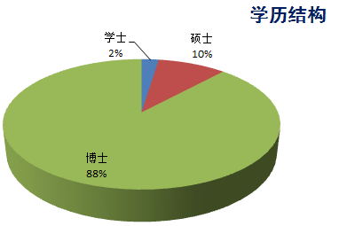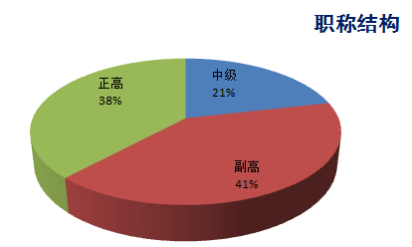
固定人员以教师和实验技术人员为主体，分工合作、优势互补，各见所长。教师多为系主任、学院平台课程的课程组长以及学生科技创新的指导教师，保证了实验教学内容与学科前沿密切相关，保证实验队伍始终充满蓬勃生机。主要负责实验教学中指导性、建设性的工作，负有提高实验教学水平、改进和更新实验教学内容、探索新的实验教学方法、改造实验教学设备的责任；专职实验教师主要负责实验教学中的实施工作，包括实验教学的组织、管理，实施实验室的开放，实验设备的维护、管理，以及实验教学管理的改革等工作。
实验中心新增流动人员11人，主要为附属实验所属课程的授课教师，保证了实验教学与课程内容的紧密连接，保证实验队伍理论知识的增强。他们负责本课程实验教学的规划、建设和授课。
（二）队伍建设的举措与取得的成绩等
实验中心成立以来，学院多次召开教学工作会议，重点研究实验教学工作，出台了实验中心建设管理规定，健全了实验中心的实践教学管理，推进实践教学改革及搭建实践基地，推进专业课程、实践教学的协调发展，为实验中心建设提供了保障。中心鼓励教师将科研成果及时转化为教学资源，并为其提供资金等方面的支持。
目前，博士实验教师占到百分之七十以上，每个实验室都有2名以上具有博士学位的专职实验教师。实验中心安排骨干实验教师传、帮、带，指导年轻教师,队伍建设营造团结和谐、积极奋进的工作氛围，大大提升了实验教学中心的教学水平。
实验中心注重团队合作和交流，定期组织团队会议和交流活动，促进教师之间的经验分享和合作互助。中心邀请具有丰富教学经验的专家进行授课指导，通过互动教学提升年轻教师的实验教学水平。同时在各学期末，每个实验课程的授课老师们会组织交流研讨，对相关实验中的教学方法改革、教学理念优化，实验中遇到的问题等内容进行分析并提出改进措施。
三、教学改革与科学研究
（一）教学改革立项、进展、完成等情况
教改成果有助于实验教学内容推陈出新，实验体系科学化和实验中心的信息化建设。一直以来，实验中心教师积极参与实验教学改革，在实验内容研究、实验教学模式改革、实验管理探索等方面获得多项省部级及校级教改立项。2022年，实验中心教师负责的教学改革项目立项、进展和完成情况如下：
1）获批国家级教改项目1项，吴斌老师的《仪器类专业新工科建设联盟虚拟教研室》。获批省级一流本科专业建设点1个，吴斌老师的《智能感知工程》。获批校级教改项目4项，分别是第四批课程思政教改项目王晋疆老师的《光学工程实训》、许宝忠老师的《电子工艺实训》；本科教育教学改革研究项目曹玉珍老师的《生物医学信号处理本研贯通培养模式改革与实践》、于音老师的《“从实验目标转向工程目标”的新工科实验课学习提升路径的探索》。
2）在研省部级、校级教改项目17项，分别是国家级一流本科专业建设点陈晓冬老师的《光电信息科学与工程》；天津市一流本科建设课程李刚老师的《生物医学电子学》、陈晓冬老师的《光电图像处理》；光电教指分委教育教学研究项目黄锐老师的《项目式光电专业一流实践课程建设》、于音老师的《以新工科需求为导向的光电专业实践课程的资源库建设》；第三批课程思政立项孙长库老师的《精密测量理论与技术》、李刚老师的《生物医学电子学》、尤勐老师的《工程光学实验》、胡晓东老师的《大国重“器”意识的强化》；新工科教改项目段发阶老师的《测控系统设计方法与项目实践》、曾周末老师的《感知系统建模与分析》、李刚老师的《“生物医学电子学与系统”课程体系的改革与实践》、吴斌老师的《仪器类专业课程体系改革与实践》、蒋学慧老师的《仪器类卓越工程师创新创业能力培养项目式教学模式探索》、于音老师的《基于项目的课程设计与暑期学期实践计划》；以及两项本科生教材建设项目：林凌老师的《生物医学传感与测量技术》和李刚老师的《生物医学电子学（能力版）》。
这些教改项目的立项与实施，对实验中心管理体制的改革，实验教学水平的提高都起到了显著的推动作用。同时通过深化实验教学改革，有利于优化实验教学管理，提高了实验教学质量。
（二）科学研究等情况
实验教师在完成本职工作的同时，积极参加学科组的科研项目，部分科研成果已转换实验教学，如机械实验室自制的超声传感器测距已应用于本科生电子工艺实训。学科建设与实验教学良性互动，形成双赢，科研与实验的融合显著地提升了实验教学水平。
2022年，实验中心教师作为负责人和主要人员参与省部级以上科研项目27项，实到科研经费近1470万；以第一作者或通讯作者在国内外重要期刊发表教改和科研论文84篇，同时获得授权专利32项（其中发明专利29项，软件3项）。
四、信息化建设、开放运行和示范辐射
（一）信息化资源、平台建设，人员信息化能力提升等情况
完善了实验中心虚拟仿真教学网络平台，提供并上线了部分光学、电学、计算机学等虚拟教学实验；配合《工程光学》国家级精品课程教学资源的建设，与科大奥锐科技公司合作，开发了工程光学系列虚拟仿真实验，已经在教学中应用三年，学生可随时通过个人终端进行实验预习、操作，为学生对工程光学重点难点知识的理解和掌握提供了有力抓手。
针对生物医学工程专业解剖、生理等医学基础课程教学的需求，实验中心引进了“虚拟解剖台”等设备。虚拟解剖台具有安全洁净、可重复使用、操作简便、自主性强、灵敏度高、便于维护和扩充等优点，可以极大地提高解剖课程的趣味性和学习效率，并能有效消除初学者对尸体的恐惧感。适合于生物医学工程等既需要学生掌握基础医学知识、了解人体的解剖结构和毗邻关系，又对临床手术的手法训练不做要求的医工交叉类的专业。利用虚拟解剖台技术，实验中心教师配合专业教师，探索了易于被工科学生接受的、基于虚拟仿真环境的医学生理类实验课程教学方法。从2018年起，虚拟解剖台已经应用于生物医学工程专业生理解剖课程教学中去，改变了该课程一直只能依赖模具教学的状况。同时该解剖台的影像增强功能和基层数据还为医学图像处理、生物医学数据处理等课程提供了真实案例和数据基础。
基于TENSORFLOW服务器硬件系统，建立并完善了一套开放性的远程人工智能训练平台，并向学生提供计算服务。
与美国国家仪器（NI）合作，研发并制造的基于SYSTEMLINK的远程工业现场模拟系统，实现了学生对于工业现场、测控两方面的远程教育教学管理。
（二）开放运行、安全运行等情况
实验中心围绕“宽口径、厚基础、重能力、能实践”的专业培养目标，不断改革实验教学方法。以综合设计型、研究创新型和工程实践型作为重点。配合科技竞赛，实验中心技术人员为全院大一新生进行多次科技讲座。
所有实验室工作日全部开放，学生可自带题目到实验室进行自主实验，电学实验室和学生创新实验室全天候开放，包括晚上、六、日及寒暑假，通过门禁授权等方式由学生自主管理实验室。
实验中心安全管理实行院、中心、实验室三级管理，各实验室有严格的实验室安全管理制度，落实到人，实验室达到安全运行。实验中心有专职教师负责安全检查，并定期举办安全教育培训，2022年全年安全培训520余人次，无安全责任事故发生。
（三）对外交流合作、发挥示范引领、支持中西部高校实验教学改革等情况
- 2022年6月29日，天津大学与中国电子科技集团有限公司（以下简称中国电科集团）以视频会议形式举行合作交流座谈会。座谈会明确未来天津大学与中国电科集团进一步深化产教融合，推进国家所需的卓越人才培养；进一步深化科教联合，推动关键核心技术协同攻关，共同服务科技强国强军重大战略；进一步深化院所配合，健全沟通与合作长效机制，密切各类互访活动，为更多学生提供到集团建功立业的机会，推动毕业生上大舞台成天大事。
http://jyxy.tju.edu.cn/cn/new/20220630/2110.shtml
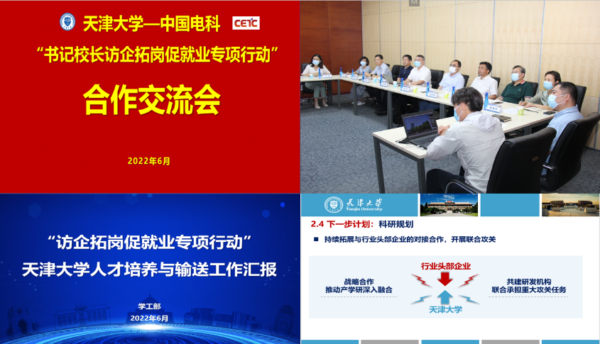
- 2022年8月16日，精仪学院党委副书记陆丽赴浙江舜宇光学有限公司参加校企交流活动。本次活动就校企合作、人才培养、资源共建共享以及校企协同拓展学生就业渠道、加强学生职业生涯规划指导等方面展开了深入交流和探讨，促进紧密合作，共同提升学生就业率，实现校企共赢。
http://jyxy.tju.edu.cn/cn/new/20220824/2123.shtml
- 实验中心的建设过程中，涌现了一批精品的课程和教材。示范中心人员组织编写出版的两本实验教材《工程光学实验教程》和《电子线路综合设计与实践》在全国多所高校推广使用；李刚老师在智慧树平台上的《生物医学电子学》得到了全国生物医学工程教指委的充分肯定，2022年又有多所大学开通本课程，目前已累计123所大学，1.65万本科生、研究生，累计互动3.74万次，囊括了所有涉电专业从《生物医学电子学》在线课程中受益。

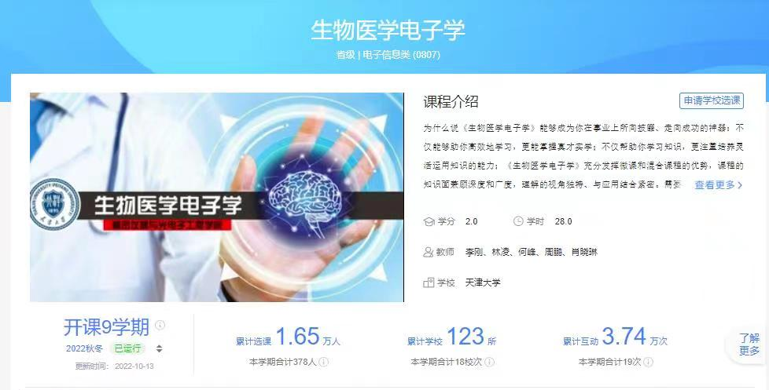
五、示范中心大事记
（一）有关媒体对示范中心的重要评价，附相应文字和图片资料
- 为加强我校在浙江省招生工作的影响力，进一步提升我校浙江省本科生源质量，由精仪学院负责的浙江招生宣传工作组在学校招生办公室的指导支持下，自今年2月以来通过召开浙江招生宣传工作研讨会、充实招生宣传工作队伍、开展组内人员工作培训、联络重点高中等多举措积极做好新学年招生宣传工作准备。并于6月26日全面开展2022年招生宣传活动，实验中心的王晋疆和黄锐老师分别到台州中学、温岭中学、温岭二中和黄岩中学开展招生宣传。
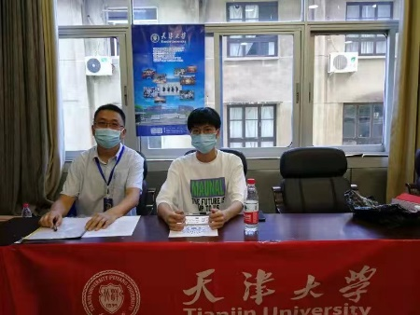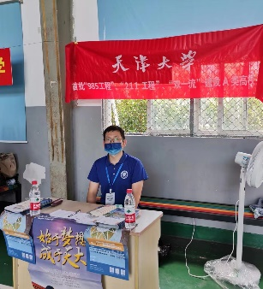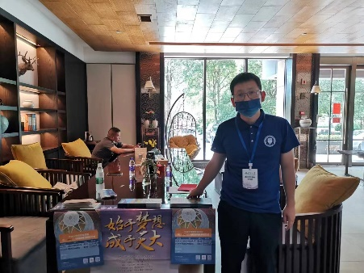
- 2022年8月1-4日，天津大学2022年工程科学夏令营通过线上形式开展，来自全国各省市的优秀高中生相约天大精仪。营员们通过四天的参观、学习与体验，进行了聆听名师科技前沿讲座，线上参观精仪学院实验室，“出彩精仪人”特色交流活动，“颠覆未来”科创风暴活动，参与自我职业生涯启蒙计划，云端游览大学校园等活动，充分领略天津大学的风采，感受工程科学的魅力。
- 2022年8月20-22日，第六届中国（国际）传感器创新创业大赛决赛在河南郑州举行，精仪学院微纳光学测控实验室胡春光教授指导的由王子政、孙新磊、翟聪、刘亦辰和吴岳松等组成的“微纳光学”团队以《面向半导体量测的微探头超精密光谱传感器》作品参赛，一举获得该项赛事的一等奖（创新设计组），是天津大学精仪学院参加该项赛事以来获得的最高奖项。中国（国际）传感器创新创业大赛由中国仪器仪表学会主办，本次大赛共收到作品近400项，来自全国高校、科研院所、企业等150多家单位参赛，1000余名高校学生、老师、科研人员和工程技术人员参与大赛。经大赛评委会评审，共评选出90项优秀作品进入决赛。决赛共决出特等奖2项，一等奖10项（实验室参赛作品排名第一）。
http://jyxy.tju.edu.cn/cn/new/20220830/2126.shtml
- 2022年12月26日，精密仪器与光电子国家级实验教学示范中心（天津大学）（以下简称“实验中心”）教学指导委员会2022年工作会议暨换届会议在线上召开。新一届教学指导委员会主任和委员以及精仪学院领导和实验中心全体专职教师参加了本次会议。实验中心主任刘秀云教授代表实验中心做2022年工作报告，她简要介绍了实验中心的历史沿革、现状规模、近年来在教学改革、人才培养、信息化建设、开放运行和示范引领等方面的工作与成效，重点展示了在创新创业教育与实践基地建设的特色工作，总结了存在的问题，展示了未来发展规划。教指委专家组听取报告后给予了客观肯定的评价。会上同时进行了实验中心教学指导委员会（2023-2027年）换届工作，并向新任委员颁发了聘书。
https://mp.weixin.qq.com/s?__biz=MjM5MDI1ODcxOA==&mid=2651325307&idx=1&sn=0302971cacb04a6d0a28ad1cc1727c49&chksm=bdbb200a8acca91c674aa6fab97a4dd19d8786af8edc505445bf68b736cdc8d05eb4385fbd68&scene=27
（二）省部级以上领导同志视察示范中心的图片及说明等

- 其它对示范中心发展有重大影响的活动等
- 2022年8月12日上午，精仪学院在17楼205举行了2022级本科新生班主任工作会暨聘任会。实验中心兼职教师陈世利受聘为2022级九班班主任。班主任工作意义重大，需要从学习、生活、心理等各个方面关心学生、爱护学生，要以立德树人为目标，以学生成长为中心，关注学生思想品德，促进学生健康发展，切实解决学生的实际问题。帮助学生们更好地适应大学生活，热爱天大，热爱学院。
http://jyxy.tju.edu.cn/cn/new/20220813/2117.shtml
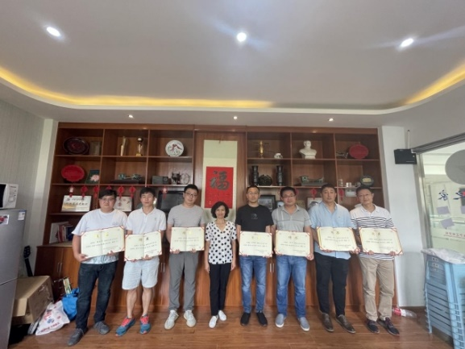
- 10月15日，精仪学院2022年“科研逐梦”训练营启动仪式暨第一课在卫津路校区大学生活动中心一层报告厅举办。在接下来的两个月时间里，多名活跃在各类科创竞赛与科技实践活动中的学生科技达人以及研究生党员先锋组成“创新创业梦想学生指导团”，他们经过创新创业梦想教师指导团的培训和考核后上岗，担任起学生讲师，在学院学生科技协会和各班科技委员的协助下，利用各个周末在学院教学实验中心对2022级近400多名本科新生分别展开各类专题培训。
- 10月26日，天津大学精仪学院，医工院联合举办了第五届“智能医疗仪器”大学生模拟创业大赛。来自精仪学院生物医学工程专业大四本科生分别带来7个创新智能医疗器械创业项目。通过评委老师深入细致的点评和交流，使同学们对智能医疗领域创业有了新的认识和提高。
http://jyxy.tju.edu.cn/cn/new/20221028/2141.shtml
- 11月6日，2022年“精仪杯”电子设计与制作大赛暨精仪学院“科创逐梦”训练营实践考核成功举办。在实验中心与精仪科协相关工作人员的指导监督下，近50支队伍在综合实验楼717、718教室，凭借他们在逐梦训练营中学习到的电子设计制作技能，进行紧张而激烈的比拼。
六、示范中心存在的主要问题
面对新工科的建设要求，为了培养卓越工程技术人才，实验中心需要不断进行教学体系的规划、教学内容的更新、教学模式的创新和管理模式的改进。面对挑战，实验中心的发展需要克服以下困难:
（1）实验中心面积不足。2019年伴随着精仪学院低年级学生迁回卫津路校区，学校将逐步收回精仪学院北洋园校区实验室，卫津路校区并未给予相应面积补偿。目前，精仪学院在校本科生规模近1600人，同时实验中心还需要完成来自求是学部、医学部等学院的部分本科生的实验教学，各实验室处于饱和状态。实验中心面积的短缺制约了新型实验设备的添置和实验中心教学管理的改进，目前中心通过实验室分时复用、周末排课、全天候开放管理等方式克服了部分困难，但是不能从根本上解决问题。
（2）实验中心专职实验技术人员短缺。实验中心现有专职实验技术人员13名，支持精仪学院三个学科五个专业1600余名学生五个专业近12万人时数的实验。除实验教学外，中心的专职教师还需要承担课程改革、虚拟仿真实验项目建设、教学仪器开发、实验设备采购与维护、实验室日常运维等事务，导致实验技术人员精力分散，不能在某一实验教学领域做出突出成果。由于学校人事制度改革，实验技术岗人事冻结，实验中心无法进行招聘，进一步加重了人员短缺的状况。实验中心通过培训培养了部分学生骨干协助教师完成教学和实验室运维，使问题得到缓解。但从根本上说，招聘新教师，打造高素质、年轻化的实验专职教师队伍，充分调动实验专职教师的积极性和能动性，促使其从传统的“教辅人员”转变为教学改革的践行者和中坚力量才是解决问题的办法。
七、所在学校与学校上级主管部门的支持
精密仪器与光电子国家级实验教学示范中心一直以来在天津大学教务处直接领导下，教务处领导十分重视实验中心开展的教学改革工作，在宏观管理、教学指导和人员管理等方面都给予了很大的支持和指导，同时对实验室的队伍建设给予了极大的政策支持。
2022年学校下拨中央高校改善基本办学条件专项基金经费及教育领域扩大投资专项贷款共172万元。
注意事项及说明：
1.文中内容与后面示范中心数据相对应，必须客观真实，避免使用“国内领先”、“国际一流”等词。
2.文中介绍的成果必须有示范中心人员（含固定人员和流动人员）的署名，且署名本校名称。
3.年度报告的表格行数可据实调整，不设附件，请做好相关成果支撑材料的存档工作。
第二部分 示范中心数据
（数据采集时间为 2022年1月1日至12月31日）
一、示范中心基本情况
示范中心名称 |  | 精密仪器与光电子国家级实验教学示范中心  （天津大学）  National Demonstration Center for Experimental of Precision Instrument and Opto-electronics Engineering Education（Tianjin University）
所在学校名称 |  | 天津大学
主管部门名称 |  | 教育部
示范中心门户网址 |  | http://jycenter.tju.edu.cn/
示范中心详细地址 |  | 天津市南开区卫津路92号天津大学17楼 |  |  | 邮政编码 |  |  | 300072
固定资产情况
建筑面积 | 1900㎡ | 设备总值 | 2400  万元 | 设备台数 |  | 2600台
经费投入情况
主管部门年度经费投入  （直属高校不填） |  |  | 所在学校年度经费投入 |  |  |  | 172万元
注：（1）表中所有名称都必须填写全称。（2）主管部门：所在学校的上级主管部门，可查询教育部发展规划司全国高等学校名单。
- 人才队伍基本情况
（一）本年度固定人员情况
序号 | 姓名 | 性别 | 出生年份 | 职称 | 职务 | 工作性质 | 学位 | 备注
1 | 胡晓东 | 男 | 1974 | 教授 | 中心主任 | 管理 | 博士 | 博导
2 | 尤勐 | 男 | 1986 | 工程师 | 副主任 | 教学 | 博士
3 | 许宝忠 | 男 | 1973 | 工程师 | 副主任 | 教学 | 博士
4 | 黄锐 | 男 | 1987 | 工程师 | 副主任 | 教学 | 硕士
5 | 蒋学慧 | 女 | 1982 | 工程师 |  | 教学 | 博士
6 | 王晋疆 | 男 | 1974 | 副教授 |  | 教学 | 博士
7 | 马凤鸣 | 女 | 1965 | 高级  工程师 |  | 教学 | 硕士
8 | 马金玉 | 女 | 1986 | 工程师 |  | 教学 | 博士
9 | 齐永岳 | 男 | 1978 | 工程师 |  | 教学 | 博士
10 | 于音 | 女 | 1986 | 工程师 |  | 教学 | 博士
11 | 史晓伦 | 男 | 1962 | 工程师 |  | 教学 | 硕士
12 | 徐皓 | 女 | 1972 | 中学  高级 |  | 教学 | 学士
13 | 时尧 | 男 | 1992 | 工程师 |  | 技术 | 硕士
14 | 马彦青 | 女 | 1976 | 高级  工程师 |  | 教学 | 博士
15 | 曾周末 | 男 | 1962 | 教授 |  | 教学 | 博士 | 博导
16 | 邾继贵 | 男 | 1970 | 教授 |  | 教学 | 博士 | 博导
17 | 曹玉珍 | 女 | 1963 | 教授 |  | 教学 | 博士 | 博导
18 | 蔡怀宇 | 女 | 1965 | 教授 |  | 教学 | 博士 | 博导
19 | 李醒飞 | 男 | 1966 | 教授 |  | 教学 | 博士 | 博导
20 | 段发阶 | 男 | 1968 | 教授 |  | 教学 | 博士 | 博导
21 | 陈晓冬 | 男 | 1975 | 教授 |  | 教学 | 博士 | 博导
22 | 李健 | 男 | 1973 | 教授 |  | 教学 | 博士 | 博导
23 | 李刚 | 男 | 1959 | 教授 |  | 教学 | 博士 | 博导
24 | 刘铁根 | 男 | 1955 | 教授 |  | 教学 | 博士 | 博导
25 | 孙长库 | 男 | 1967 | 教授 |  | 教学 | 博士 | 博导
26 | 徐德刚 | 男 | 1974 | 教授 |  | 教学 | 博士 | 博导
27 | 栗大超 | 男 | 1976 | 教授 |  | 教学 | 博士 | 博导
28 | 吴斌 | 男 | 1972 | 教授 |  | 教学 | 博士 | 博导
29 | 林凌 | 女 | 1961 | 教授 |  | 教学 | 博士 | 博导
30 | 丁欣 | 男 | 1974 | 教授 |  | 教学 | 博士 | 博导
31 | 黄银国 | 男 | 1978 | 副教授 |  | 教学 | 博士
32 | 李一博 | 男 | 1973 | 副教授 |  | 教学 | 博士
33 | 王学民 | 男 | 1961 | 副教授 |  | 教学 | 博士
34 | 吴森 | 男 | 1982 | 副教授 |  | 教学 | 博士
35 | 杨凌辉 | 男 | 1981 | 副教授 |  | 教学 | 博士
36 | 刘博文 | 男 | 1981 | 副教授 |  | 教学 | 博士
37 | 刘瑾 | 女 | 1979 | 副教授 |  | 教学 | 博士
38 | 陈世利 | 男 | 1973 | 副教授 |  | 教学 | 博士
39 | 葛春风 | 男 | 1972 | 副教授 |  | 教学 | 博士
40 | 贾东方 | 男 | 1971 | 副教授 |  | 教学 | 博士
41 | 何峰 | 男 | 1971 | 副教授 |  | 教学 | 博士
42 | 于海霞 | 女 | 1981 | 副研究员 |  | 教学 | 博士
注：（1）固定人员：指高等学校聘用的聘期2年以上的全职人员，包括教学、技术和管理人员。（2）示范中心职务：示范中心主任、副主任。（3）工作性质：教学、技术、管理、其他。具有多种性质的，选填其中主要工作性质即可。（4）学位：博士、硕士、学士、其他，一般以学位证书为准。（5）备注：是否院士、博士生导师、杰出青年基金获得者、长江学者等，获得时间。
（二）本年度流动人员情况
序号 | 姓名 | 性别 | 出生年份 | 职称 | 国别 | 工作单位 | 类型 | 工作期限
1 | 胡春光 | 男 | 1981 | 教授 | 中国 | 天津大学 | 兼职人员 | 长期
2 | 郭彤 | 男 | 1977 | 教授 | 中国 | 天津大学 | 兼职人员 | 长期
3 | 刘常杰 | 男 | 1973 | 副教授 | 中国 | 天津大学 | 兼职人员 | 长期
4 | 李杏华 | 男 | 1976 | 副教授 | 中国 | 天津大学 | 兼职人员 | 长期
5 | 马艺闻 | 女 | 1976 | 副教授 | 中国 | 天津大学 | 兼职人员 | 长期
6 | 徐临燕 | 女 | 1981 | 副教授 | 中国 | 天津大学 | 兼职人员 | 长期
7 | 王双 | 女 | 1982 | 副教授 | 中国 | 天津大学 | 兼职人员 | 长期
8 | 李吉宁 | 男 | 1984 | 副教授 | 中国 | 天津大学 | 兼职人员 | 长期
9 | 罗卿莉 | 女 | 1985 | 副教授 | 中国 | 天津大学 | 兼职人员 | 长期
10 | 蒋佳佳 | 男 | 1986 | 副教授 | 中国 | 天津大学 | 兼职人员 | 长期
11 | 吴腾飞 | 男 | 1985 | 讲师 | 中国 | 天津大学 | 兼职人员 | 长期
注：（1）流动人员包括校内兼职人员、行业企业人员、海内外合作教学人员等。（2）工作期限：在示范中心工作的协议起止时间。
（三）本年度教学指导委员会人员情况
序号 | 姓名 | 性别 | 出生年份 | 职称 | 职务 | 国别 | 工作单位 | 类型 | 参会次数
1 | 宋爱国 | 男 | 1968 | 教授 | 主任委员 | 中国 | 东南大学 | 校外专家 | 1
2 | 汪曣 | 男 | 1955 | 教授 | 委员 | 中国 | 天津大学 | 校内  专家 | 1
3 | 胡明列 | 男 | 1978 | 教授 | 委员 | 中国 | 天津大学 | 校内  专家 | 1
4 | 王雪 | 男 | 1963 | 教授 | 委员 | 中国 | 清华大学 | 校外  专家 | 1
5 | 常胜江 | 男 | 1965 | 教授 | 委员 | 中国 | 南开大学 | 校外  专家 | 1
6 | 苏建忠 | 男 | 1965 | 高级  工程师 | 委员 | 中国 | 航空科工集团三院8358研究所 | 校外  专家 | 1
7 | 王振环 | 男 | 1970 | 高级  工程师 | 委员 | 中国 | 海克斯康测量技术（青岛）有限公司 | 校外  专家 | 1
注：（1）教学指导委员会类型包括校内专家、外校专家、企业专家和外籍专家。（2）职务：包括主任委员和委员两类。（3）参会次数：年度内参加教学指导委员会会议的次数。
三、人才培养情况
（一）示范中心实验教学面向所在学校专业及学生情况
序号 | 面向的专业 |  | 学生人数 | 人时数
 | 专业名称 | 年级
1 | 测控技术及仪器 | 2019级 | 155 | 9920
2 | 测控技术及仪器 | 2020级 | 126 | 7812
3 | 测控技术及仪器 | 2021级 | 126 | 6300
4 | 智能感知工程 | 2020级 | 32 | 128
5 | 智能感知工程 | 2021级 | 35 | 1120
6 | 光电信息科学与工程 | 2019级 | 99 | 2178
7 | 光电信息科学与工程 | 2020级 | 99 | 8910
8 | 光电信息科学与工程 | 2021级 | 104 | 8112
9 | 光电信息科学与工程（天南大合办） | 2019级 | 65 | 12480
10 | 光电信息科学与工程（天南大合办） | 2020级 | 69 | 4347
11 | 电子科学与技术（光电子） | 2019级 | 67 | 8040
12 | 电子科学与技术（光电子） | 2020级 | 76 | 7296
13 | 电子科学与技术（光电子） | 2021级 | 79 | 1264
14 | 生物医学工程 | 2020级 | 61 | 244
15 | 生物医学工程 | 2021级 | 69 | 1656
16 | 工程科学实验班 | 2020级 | 30 | 900
17 | 工程科学实验班 | 2021级 | 44 | 3168
18 | 工科试验班（精仪与光电信息类） | 2022级 | 350 | 5600
19 | 求实学部 | 2021级 | 60 | 960
20 | 接待实验 | 2020级 | 600 | 42840
注：面向的本校专业：实验教学内容列入专业人才培养方案的专业。
（二）实验教学资源情况
实验项目资源总数 | 255个
年度开设实验项目数 | 169个
年度独立设课的实验课程 | 12门
实验教材总数 | 6种
年度新增实验教材 | 0种
注：（1）实验项目：有实验讲义和既往学生实验报告的实验项目。（2）实验教材：由中心固定人员担任主编、正式出版的实验教材。（3）实验课程：在专业培养方案中独立设置学分的实验课程。
（三）学生获奖情况
学生获奖人数 | 29人
学生发表论文数 | 0篇
学生获得专利数 | 1项
注：（1）学生获奖：指导教师必须是中心固定人员，获奖项目必须是相关项目的全国总决赛以上项目。（2）学生发表论文：必须是在正规出版物上发表，通讯作者或指导老师为中心固定人员。（3）学生获得专利：为已批准专利，中心固定人员为专利共同持有人。
四、教学改革与科学研究情况
（一）承担教学改革任务及经费
序号 | 项目/  课题名称 | 文号 | 负责人 | 参加人员 | 起止时间 | 经费（万元） | 类别
1 | 仪器类专业新工科建设联盟虚拟教研室 |  | 吴斌 | 吴斌 | 2022.02 | 0 | a
2 | 智能感知工程 |  | 吴斌 | 吴斌 | 2022.06 | 10 | a
3 | 光电信息科学与工程2020年国家级一流本科专业建设点 |  | 陈晓冬 | 陈晓冬 | 2021.02  2022.02 | 0 | a
4 | 光电图处理（天津市一流本科建设课程）第二批 |  | 陈晓冬 | 陈晓冬 | 2021.09  2022.09 | 0.3 | a
5 | 生物医学电子学（天津市一流本科建设课程）第二批 |  | 李刚 | 李刚 | 2021.09  2022.09 | 0.3 | a
6 | 工程光学（天津市一流本科建设课程） |  | 蔡怀宇 | 蔡怀宇 | 2020.07  2022.06 | 0.5 | a
7 | 测控电路（天津市一流本科建设课程） |  | 李醒飞 | 李醒飞 | 2020.07  2022.06 | 0.5 | a
8 | 光电子技术（天津市一流本科建设课程） |  | 徐德刚 | 徐德刚 | 2020.07  2022.06 | 0.5 | a
9 | 测控系统设计项目训练（天津市一流本科建设课程） |  | 段发阶 | 段发阶 | 2020.07  2022.06 | 0.5 | a
10 | 新工科背景下仪器类专业课程体系建设研究 | B201005602 | 吴斌 | 吴斌 | 2020.06  2022.05 | 0 | a
注：此表填写省部级以上教学改革项目/课题。（1）项目/课题名称：项目管理部门下达的有正式文号的最小一级子课题名称。（2）文号：项目管理部门下达文件的文号。（3）负责人：必须是示范中心人员（含固定人员和流动人员）。（4）参加人员：所有参加人员，其中研究生、博士后名字后标注*，非本中心人员名字后标注＃。（5）经费：指示范中心本年度实际到账的研究经费。（6）类别：分为a、b两类，a类课题指以示范中心人员为第一负责人的课题；b类课题指本示范中心协同其他单位研究的课题。
（二）研究成果
1.专利情况
序号 | 专利名称 | 专利授权号 | 获准国别 | 完成人 | 类型 | 类别
1 | 一种用于显微CT系统位姿校正的标准器及实现方法 | CN110501360B | 中国 | 胡晓东 | 发明 | 独立完成
2 | 一种基于MEMS传感器的人体肢体关节轴校准装置 | CN112890808B | 中国 | 何峰 | 发明 | 独立完成
3 | 一种多生理参数信号单通道采集放大器 | CN110786848B | 中国 | 林凌 | 发明 | 独立完成
4 | 一种激光雷达和相机的联合标定方法 | CN111325801B | 中国 | 孙长库 | 发明 | 独立完成
5 | 一种基于单光纤光栅和神经网络的结构损伤位置识别系统 | CN110412038B | 中国 | 刘铁根 | 发明 | 独立完成
6 | 一种基于信道信号周期的数据编码传输方法 | CN112291039B | 中国 | 林凌 | 发明 | 独立完成
7 | 旋转热循环式多尺度液滴数字聚合酶链式反应仪器系统 | CN112439468B | 中国 | 栗大超 | 发明 | 独立完成
8 | 提高转静子轴向间隙测量精度的方法与装置 | CN112462358B | 中国 | 段发阶 | 发明 | 独立完成
9 | 一种基于微波相位差测距的叶尖间隙动态测量系统及方法 | CN112964204B | 中国 | 段发阶 | 发明 | 独立完成
10 | 一种X射线单次曝光双能显微成像装置 | CN110108730B | 中国 | 胡晓东 | 发明 | 独立完成
11 | 一种信号帧矩阵化的音乐信息记录方法 | CN111489721B | 中国 | 李一博 | 发明 | 独立完成
12 | 数字控制的乒乓结构的峰值保持和自动放电电路 | CN109143204B | 中国 | 段发阶 | 发明 | 独立完成
13 | 基于模拟控制的乒乓结构峰值保持和自动放电电路 | CN109085559B | 中国 | 段发阶 | 发明 | 独立完成
14 | 一种基于最小二乘复指数法的应变式力矩仪带宽扩展方法 | CN111504551B | 中国 | 段发阶 | 发明 | 独立完成
15 | 基于回波先验特征的自动增益控制电路 | CN109407075B | 中国 | 段发阶 | 发明 | 独立完成
16 | 针对大啁啾超短激光脉冲的频率分辨光学开关法测量仪 | CN111238665B | 中国 | 刘博文 | 发明 | 独立完成
17 | 一种复用型超声内镜回波数据传输及图像重建装置及方法 | CN110664431B | 中国 | 陈晓冬 | 发明 | 独立完成
18 | 一种无人机悬停姿态测量装置及方法 | CN111688949B | 中国 | 段发阶 | 发明 | 独立完成
19 | 一种适用于检测材料早期疲劳损伤的新成像检测方法 | CN113008992B | 中国 | 李健 | 发明 | 独立完成
20 | 基于上转换长余辉材料的指纹识别机器人装置及控制方法 | CN111673709B | 中国 | 于音 | 发明 | 独立完成
21 | 基于降温过渡段的耐高温微波谐振腔式叶尖间隙传感器 | CN113686272B | 中国 | 段发阶 | 发明 | 独立完成
22 | 空间定位系统的多发射站实现方法及装置 | CN112461123B | 中国 | 杨凌辉 | 发明 | 独立完成
23 | 基于相位式激光测距转静子轴向间隙动态测量装置和方法 | CN113108707B | 中国 | 段发阶 | 发明 | 独立完成
24 | 适用于水下勘测系统的升降装置的驱动方法 | CN114604396B | 中国 | 李醒飞 | 发明 | 独立完成
25 | 自动升降装置及水下勘测系统 | CN114604398B | 中国 | 李醒飞 | 发明 | 独立完成
26 | 混合式蓝宝石晶体双法珀腔光纤折射率传感器及测量方法 | CN111175253B | 中国 | 刘铁根 | 发明 | 独立完成
27 | 基于两性离子水凝胶多孔酶膜修饰的电化学生物传感器 | CN111855778B | 中国 | 栗大超 | 发明 | 独立完成
28 | 基于比例法和快速数字锁相解调算法的旋光角测量方法 | CN115060659B | 中国 | 李刚 | 发明 | 独立完成
29 | 相变材料的测试装置及测试方法 | CN114705715B | 中国 | 李醒飞 | 发明 | 独立完成
30 | 激光器参数测量控制系统 | 2022SR0729277 | 中国 | 许宝忠 | 软件 | 独立完成
31 | 激光加工绘图CAD软件 | 2022SR0684558 | 中国 | 许宝忠 | 软件 | 独立完成
32 | 激光切割专用软件 | 2022SR0705205 | 中国 | 许宝忠 | 软件 | 独立完成
注：（1）国内外同内容的专利不得重复统计。（2）专利：批准的发明专利，以证书为准。（3）完成人：必须是示范中心人员（含固定人员和流动人员），多个中心完成人只需填写靠前的一位，排名在类别中体现。（4）类型：其他等同于发明专利的成果，如新药、软件、标准、规范等，在类型栏中标明。（5）类别：分四种，独立完成、合作完成-第一人、合作完成-第二人、合作完成-其他。如果成果全部由示范中心人员完成的则为独立完成。如果成果由示范中心与其他单位合作完成，第一完成人是示范中心人员则为合作完成-第一人；第二完成人是示范中心人员则为合作完成-第二人，第三及以后完成人是示范中心人员则为合作完成-其他。（以下类同）。

2.发表论文、专著情况
序号 | 论文或  专著名称 | 作者 | 刊物、出版社名称 | 卷、期  （或章节）、页 | 类型 | 类别
1 | A calibration set selection method fusing multi-component based on Euclidean distance in spectral analysis of complex solution | 林凌 | Infrared Physics & Technology | 2022,Vol.123:104116 | 国外刊物 | a
2 | A combined multi-pathlength and wavelength optimization method for accurate detection of platelet count | 林凌 | Infrared Physics & Technology | 2022,Vol.123:104174 | 国外刊物 | a
3 | A crosstalk correction method to improve multi-wavelength LEDs imaging quality based on color camera and frame accumulation | 林凌 | Signal Processing-Image Communication | 2022,Vol.102:116624 | 国外刊物 | a
4 | A deep learning-based method for cervical transformation zone classification in colposcopy images | 曹玉珍 | Technology and Health Care | 2022,Vol.1:12 | 国外刊物 | a
5 | A dynamic spectrum optimized single-trail extraction method for noninvasive analysis of human blood components | 林凌 | Infrared Physics & Technology | 2022,Vol.126:104358 | 国外刊物 | a
6 | A high-efficiency acquisition method of LED multispectral images using Gray code based square wave frequency division modulation | 林凌 | Digital Signal Processing | 2022,Vol.126:103507 | 国外刊物 | a
7 | A method for obtaining dynamic spectrum based on the proportion of multi‑wavelength PPG waveform and applying it to noninvasive detection of human platelet content | 林凌 | Analytical and Bioanalytical Chemistry | 2022,Vol.414(19):5967-5977 | 国外刊物 | a
8 | A method to reduce the systematic error of line-structured light sensors based on light plane correction | 段发阶 | Optics and Lasers in Engineering | 2022,Vol.159:107217 | 国外刊物 | a
9 | A Miniaturized Optofluidic Glucose Monitoring System Based on Enzyme Colorimetry | 于海霞 | IEEE Sensors Journal | 2022,Vol.22(10):9246-9254 | 国外刊物 | a
10 | A two-dimensional sample screening method based on data quality and variable correlation | 李刚 | Analytica Chimica Acta | 2022,Vol.1203:339700 | 国外刊物 | a
11 | An optimization method of temperature field distribution to improve the accuracy of laser multi-degree-of-freedom measurement system | 段发阶 | Optik | 2022,Vol.269:169721 | 国外刊物 | a
12 | Application of multi-wavelength dual-position absorption spectrum to improve the accuracy of leukocyte spectral quantitative analysis based on M + N theory | 林凌 | Spectrochimica Acta Part A-Molecular And Biomolecular Spectroscopy | 2022,Vol.276:121199 | 国外刊物 | a
13 | Band selection for heterogeneity classification of hyperspectral transmission images based on multi-criteria ranking | 李刚 | Infrared Physics & Technology | 2022,Vol.125:104317 | 国外刊物 | a
14 | Basic mechanisms of peripheral nerve injury and treatment via electrical stimulation | 何峰 | Neural Regeneration Research | 2022,Vol.17(10):2185-2193 | 国外刊物 | a
15 | Critical Concurrent Feature Selection and Enhanced Heterogeneous Ensemble Learning Approach for Fault Detection in Industrial Processes | 段发阶 | IEEE Sensors Journal | 2022,Vol.22(8):7931-7943 | 国外刊物 | a
16 | Customizing triboelectric nanogenerator on everyday clothes by screen-printing technology for biomechanical energy harvesting and human-interactive applications | 栗大超 | Advanced Materials Technologies |  | 国外刊物 | a
17 | Double Branch Attention Block for Discriminative Representation of Siamese Trackers | 陈晓冬 | Applied Sciences-Basel | 2022,Vol.12(6):2897 | 国外刊物 | a
18 | Dual-biprism-based coaxial fringe projection system | 李健 | Applied Optics | 2022,Vol.61(14):3957-3964 | 国外刊物 | a
19 | Dual-mode spectrum of transmission and fluorescence using single ultraviolet LED light source and their application in analyzing total bilirubin in serum | 林凌 | Spectrochimica Acta Part A-Molecular And Biomolecular Spectroscopy | 2022,Vol.264:120305 | 国外刊物 | a
20 | Error revising of blade tip-timing parameter identification caused by frequency sweep rate | 段发阶 | Measurement | 2022,Vol.201:111681 | 国外刊物 | a
21 | Fano Resonance in Directly Coupled Microresonators and Its High-Sensitivity Refractometric Sensing | 曾周末 | IEEE Photonics Technology Letters, | 2022,Vol.34(11):575-578 | 国外刊物 | a
22 | Fast algorithm based on the Hilbert transform for high-speed absolute distance measurement using a frequency scanning interferometry method | 段发阶 | Applied optics | 2022,Vol.61(11):3150-3155 | 国外刊物 | a
23 | Fault detection of petrochemical process based on space-time compressed matrix and Naive Bayes | 段发阶 | Process Safety and Environmental Protection | 2022,Vol.160:327-340 | 国外刊物 | a
24 | Generalized sidelobe canceler beamforming combined with Eigenspace-Wiener postfilter for medical ultrasound imaging | 陈晓冬 | Technology and Health Care | 2022,Vol.30:501-502 | 国外刊物 | a
25 | Heterogeneity classification based on hyperspectral transmission imaging and multivariate data analysis | 李刚 | Infrared Physics & Technology | 2022,Vol.123:104180 | 国外刊物 | a
26 | High Repetition Rate, Tunable Mid-Infrared BaGa4Se7 Optical Parametric Oscillator Pumped by a 1 mu m Nd:YAG Laser | 徐德刚 | Applied Sciences-Basel | 2022,Vol.12(14):7197 | 国外刊物 | a
27 | Icariin: A Potential Molecule for Treatment of Knee Osteoarthritis | 何峰 | Frontiers in Pharmacology | 2022,Vol.13:811808 | 国外刊物 | a
28 | Identification of the excitation source's circumferential position for rotating blades based on vibration phase | 段发阶 | Journal of Sound and Vibration | 2022,Vol.520:116628 | 国外刊物 | a
29 | Improved Exponential Phase Mask for Generating Defocus Invariance of Wavefront Coding Systems | 蔡怀宇 | Applied Sciences-Basel | 2022,Vol.12(11):5290 | 国外刊物 | a
30 | Improved laser measurement using advanced techniques: A review | 刘铁根 | Microwave and Optical Technology Letters | 2022,Vol.64(12):2256-2263 | 国外刊物 | a
31 | LED multispectral imaging based on frequency-division modulation of square wave and synchronous triggering | 林凌 | Optik | 2022,Vol.261:169209 | 国外刊物 | a
32 | Mechanical design and determination of bandwidth for a two-axis inertial reference unit | 李醒飞 | Mechanical Systems & Signal Processing | 2022,Vol.10:108962 | 国外刊物 | a
33 | Multi-resolution transmission image registration based on “Terrace Compression Method” and normalized mutual information | 李刚 | Chemometrics and Intelligent Laboratory Systems | 2022,Vol.223:104529 | 国外刊物 | a
34 | Multimodal Neural Response and Effect Assessment During a BCI-Based Neurofeedback Training After Stroke | 何峰 | Frontiers in Neuroscience | 2022,Vol.16:884420 | 国外刊物 | a
35 | Noninvasive blood glucose detection system based on dynamic spectrum and "M+N″ theory | 李刚 | Analytica Chimica Acta | 2022,Vol.1201:339635 | 国外刊物 | a
36 | Noninvasive detection and analysis of human globulin based on dynamic spectrum | 李刚 | Analytica Chimica Acta | 2022,Vol.1191:339298 | 国外刊物 | a
37 | Optically transparent ultrathin NiCo alloy oxide film: Precise oxygen vacancy modulation and control for enhanced electrocatalysis of water oxidation | 马彦青 | Applied Catalysis B: Environmental | 2022,Vol.310:121301 | 国外刊物 | a
38 | Optimizing FDLIA to realize high-speed and high-precision detection of multi-channel signals | 林凌 | Digital Signal Processing | 2022,Vol.131:103776 | 国外刊物 | a
39 | Phase extraction of optical carrier-based microwave interferometry with all-phase fast Fourier transform for distance measurement | 吴斌 | Optics and Lasers in Engineering | 2022,Vol.156:107090 | 国外刊物 | a
40 | Quantitative analysis of urea in serum by synchronous modulation and demodulation fluorescence spectroscopy | 林凌 | Spectrochimica Acta Part A-Molecular And Biomolecular Spectroscopy | 2022,Vol.268:120645 | 国外刊物 | a
41 | Real-time size tuning and measuring of silver nanoparticles by cyclic voltammetry and Raman spectroscopy | 马彦青 | Materials Letters | 2022,Vol.310:131420 | 国外刊物 | a
42 | Recent advances in graphene-based field effect transistor biosensors: a review on biosensor designing strategy | 马彦青 | Journal of the Electrochemical Society | 2022,Vol.169(2):027509 | 国外刊物 | a
43 | Reconstruction of Blade Tip-timing Signals Based on the MUSIC Algorithm | 段发阶 | Mechanical Systems and Signal Processing | 2022,Vol.163:108137 | 国外刊物 | a
44 | Segmentation of the cervical lesion region in colposcopic images based on deep learning | 曹玉珍 | Frontiers in Oncology | 2022,Vol.12:952847 | 国外刊物 | a
45 | Systematic Analysis of Molecular Subtypes and Immune Prediction Based on CD8 T Cell Pattern Genes Based on Head and Neck Cancer | 何峰 | journal of oncology | 2022,Vol.: | 国外刊物 | a
46 | Terrace compression method" and its application in heterogeneity contour detection of transmission images | 林凌 | Optics Communications | 2022,Vol.514:128114 | 国外刊物 | a
47 | The application of biomass-based carbon materials in flexible all-solid supercapacitors | 马彦青 | Journal Of Materials Science-Materials In Electronics | 2022,Vol.33(19):15422-15432 | 国外刊物 | a
48 | Thin head atomic force microscope for integration with optical microscope | 吴森 | Review of Scientific Instruments | 2022,Vol.93(8):083702 | 国外刊物 | a
49 | Topography mapping with scanning electrochemical cell microscopy | 马彦青 | Analytical Chemistry | 2022,Vol.94(13):5248 | 国外刊物 | a
50 | Two-dimensional Terraced Compression method | 林凌 | Spectrochimica Acta Part A-Molecular And Biomolecular Spectroscopy | 2022,Vol.278:121307 | 国外刊物 | a
51 | A survey on stereo matching and semantic matching | 陈晓冬 | Proceedings of SPIE | 2022,Vol.12282:1228201 | 国外刊物 | a
52 | An Intravascular Ultrasound Segmentation Network based on Multitask Learning | 蔡怀宇 | Proceedings of SPIE | 2022,Vol.12277:122770D | 国外刊物 | a
53 | Analysis of defocus invariance of the typical wavefront coding phase mask under temperature gradient environment | 蔡怀宇 | Proceedings of SPIE | 2022,Vol.12277:1227704 | 国外刊物 | a
54 | Generalized Sidelobe Canceler Beamforming with An Improved Covariance Matrix Estimation for Medical Ultrasound Imaging | 陈晓冬 | Proceedings of SPIE | 2022,Vol.12282:122820Z | 国外刊物 | a
55 | High-sensitive terahertz detection by parametric up-conversion using nanosecond pulsed laser | 徐德刚 | Chinese Physics B | 2022,Vol.31(2):024204 | 国外刊物 | a
56 | Instant Inpainting Using Multiscale Prior Conditioned Propagation Optimization | 陈晓冬 | Proceedings of SPIE | 2022,Vol.12281:122805 | 国外刊物 | a
57 | Refined Attention Siamese Network for Real-Time Object Tracking | 陈晓冬 | Proceedings of SPIE | 2022,Vol.12282:122820C | 国外刊物 | a
58 | Residual inpainting using selective free-form attention | 陈晓冬 | Neurocomputing | 2022,Vol.510:149-158 | 国外刊物 | a
59 | Superhydrophilic–superhydrophobic patterned surfaces: From simplified fabrication to emerging applications | 栗大超 | Nanotechnology and Precision Engineering |  | 国外刊物 | a
60 | “生物医学电子学”在线课程的设计 | 李刚 | 电气电子教学学报 | 2022,Vol.44(4):34-38 | 国内刊物 | a
61 | 磁流体动力学角速度传感器的温度特性分析 | 李醒飞 | 仪表技术与传感器 | 2022,Vol.7: | 国内刊物 | a
62 | 浮标系统中电磁耦合器对电能传输效率影响的研究 | 李醒飞 | 海洋湖沼通报 | 2022,Vol.44(1): | 国内刊物 | a
63 | 高灵敏低压电磁感应式滑油磨屑传感器 | 曾周末 | 仪器仪表学报 | 2022,Vol.43(2):1-9 | 国内刊物 | a
64 | 惯性参考单元中音圈电机的多电平驱动器设计 | 李醒飞 | 仪表技术与传感器 | 2022,Vol.8: | 国内刊物 | a
65 | 光纤法珀传感解调方法研究进展 | 刘铁根 | 应用科学学报 | 2022,Vol.39(5):793-808 | 国内刊物 | a
66 | 航空发动机叶尖间隙在线测量技术研究综述 | 段发阶 | 航空学报 | 2022,Vol.43(9):626014 | 国内刊物 | a
67 | 混合范式脑－机接口研究进展综述 | 何峰 | 中国生物医学工程学报 | 2022,Vol.41(1):73-85 | 国内刊物 | a
68 | 基于NOB的线性自抗扰控制在惯性参考单元中的应用 | 李醒飞 | 控制与决策 |  | 国内刊物 | a
69 | 基于超声影像的甲状腺结节智能分割算法 | 曹玉珍 | 天津大学学报(自然科学与工程技术版) | 2022,Vol.55(07):674-681 | 国内刊物 | a
70 | 基于单光子探测的目标光学散射特性研究 | 徐德刚 | 红外与激光工程 | 2022,Vol.51(9):20210825 | 国内刊物 | a
71 | 基于多层感知机的远距离水下声源定位技术研究 | 李醒飞 | 导航定位与授时 | 2022,Vol.9(3):40-48 | 国内刊物 | a
72 | 基于反步积分滑模摩擦补偿的光电伺服转台控制 | 李醒飞 | 信息与控制 | 2022,Vol.51(2):247-256 | 国内刊物 | a
73 | 基于浮标４４０１３数据的有效波高预测研究 | 李醒飞 | 海洋湖沼通报 | 2022,Vol.44(1): | 国内刊物 | a
74 | 基于工程背景的采样定理教学方法 | 林凌 | 创新教育研究 | 2022,Vol.10(1):116-120 | 国内刊物 | a
75 | 基于共空间模式和支持向量机算法的食物偏好脑电分类研究 | 何峰 | 中国生物医学工程学报 | 2022,Vol.41(3):266-272 | 国内刊物 | a
76 | 基于空域变换的叶尖定时信号预处理方法 | 段发阶 | 仪器仪表学报 | 2022,Vol.43(7):218-229 | 国内刊物 | a
77 | 基于频谱的篦齿轴向窜动与叶尖间隙测量方法 | 段发阶 | 仪器仪表学报 | 2022,Vol.43(8):261-270 | 国内刊物 | a
78 | 基于头皮脑电的游戏型脑机接口应用研究综述 | 何峰 | 电子与信息学报 | 2022,Vol.44(2):415-423 | 国内刊物 | a
79 | 基于微波相位差测距的叶尖间隙动态测量方法 | 段发阶 | 航空学报 | 2022,Vol.43(9):626014 | 国内刊物 | a
80 | 基于自适应平方根滤波的MHD/MEMS信号融合方法 | 李醒飞 | 传感技术学报 | 2022,Vol.35(9):1203-1209 | 国内刊物 | a
81 | 气泡对MHD角速度传感器输出特性影响分析 | 李醒飞 | 传感技术学报 | 2022,Vol.35(3):328-334 | 国内刊物 | a
82 | 线结构光三维传感器扫描方向标定方法 | 段发阶 | 中国激光 |  | 国内刊物 | a
83 | 仪器类一流本科专业建设的探索与思考 | 曾周末 | 中国高等教育 | 2022,Vol.2022(6):53-55 | 国内刊物 | a
84 | 远心光路在透镜参量测量实验中的应用 | 尤勐 | 物理实验 | 2022,Vol.42(9):15-20 | 国内刊物 | a
注：（1）论文、专著均限于教学研究、学术期刊论文或专著，一般文献综述、一般教材及会议论文不在此填报。请将有示范中心人员（含固定人员和流动人员）署名的论文、专著依次以国外刊物、国内重要刊物，外文专著、中文专著为序分别填报。（2）类型：SCI（E）收录论文、SSCI收录论文、A&HCL收录论文、EI Compendex收录论文、北京大学中文核心期刊要目收录论文、南京大学中文社会科学引文索引期刊收录论文（CSSCI）、中国科学院中国科学引文数据库期刊收录论文（CSCD）、外文专著、中文专著；国际会议论文集论文不予统计，可对国内发行的英文版学术期刊论文进行填报，但不得与中文版期刊同内容的论文重复。（3）外文专著：正式出版的学术著作。（4）中文专著：正式出版的学术著作，不包括译著、实验室年报、论文集等。（5）作者：多个作者只需填写中心成员靠前的一位，排名在类别中体现。

3.仪器设备的研制和改装情况
序号 | 仪器设  备名称 | 自制或  改装 | 开发的功能和用途  （限100字以内） | 研究成果  （限100字以内） | 推广和应用的高校
1 | HeNe激光器电源实验箱 | 自制 | HeNe激光电源实验 |  | 天津大学
2 | 超声传感器测距 | 自制 | 了解超声传感器测距原理，设计发射接收电路并实验 |  | 天津大学
注：（1）自制：实验室自行研制的仪器设备。（2）改装：对购置的仪器设备进行改装，赋予其新的功能和用途。（3）研究成果：用新研制或改装的仪器设备进行研究的创新性成果，列举1－2项。
4.其它成果情况
名称 | 数量
国内会议论文数 | 0篇
国际会议论文数 | 5篇
国内一般刊物发表论文数 | 0篇
省部委奖数 | 0项
其它奖数 | 0项
注：国内一般刊物：除“（二）2”以外的其他国内刊物，只填汇总数量。
五、信息化建设、开放运行和示范辐射情况
（一）信息化建设情况
中心网址 | http://jycenter.tju.edu.cn/
中心网址年度访问总量 | 6000人次
虚拟仿真实验教学项目 | 10项
（二）开放运行和示范辐射情况
1.参加示范中心联席会活动情况
所在示范中心联席会学科组名称 | 物理学科组
参加活动的人次数 | 6人次
2.承办大型会议情况
序号 | 会议名称 | 主办单位名称 | 会议主席 | 参加人数 | 时间 | 类型
1
注：主办或协办由主管部门、一级学会或示范中心联席会批准的会议。请按全球性、区域性、双边性、全国性等排序，并在类型栏中标明。
3.参加大型会议情况
序号 | 大会报告名称 | 报告人 | 会议名称 | 时间 | 地点
1 | 《工程光学》线上、线下相结合的一流课程建设实践与探索 | 蔡怀宇 | 2022 年全国高校光电信息科学与  工程专业教育教学改革前沿论坛 | 2022年8月22-23 日 | 腾讯会议
2 | 光电产业革新驱动下的高素质人才培养专业课程体系 | 陈晓冬 | 2022 年全国高校光电信息科学与  工程专业教育教学改革前沿论坛 | 2022年8月22-23 日 | 腾讯会议
3 | 项目式光电专业一流实践课程建设 | 黄锐 | 2022 年全国高校光电信息科学与  工程专业教育教学改革前沿论坛 | 2022年8月22-23 日 | 腾讯会议
4 | 以新工科需求为导向的光电专业实践课程的资源库建设 | 于音 | 2022 年全国高校光电信息科学与  工程专业教育教学改革前沿论坛 | 2022年8月22-23 日 | 腾讯会议
注：大会报告：指特邀报告。
4.承办竞赛情况
序号 | 竞赛名称 | 竞赛级别 | 参赛人数 | 负责人 | 职称 | 起止时间 | 总经费（万元）
1 | “精仪杯”电子设计与制作大赛暨精仪学院“科创逐梦”训练营实践考核 | 校级 | 100 | 赵子睿 | 助研 | 2022.10.15-  2022.11.06 | 0.5
注：竞赛级别按国家级、省级、校级设立排序。
5.开展科普活动情况
序号 | 活动开展时间 | 参加人数 | 活动报道网址
1 | 2022年8月1-4日 | 100 | 天津大学2022年工程科学夏令营
6.承办培训情况
序号 | 培训项目名称 | 培训人数 | 负责人 | 职称 | 起止时间 | 总经费（万元）
1
注：培训项目以正式文件为准，培训人数以签到表为准。
（三）安全工作情况
安全教育培训情况 |  | 520人次
是否发生安全责任事故
伤亡人数（人） |  | 未发生
伤 | 亡
0 | 0 | √
注：安全责任事故以所在高校发布的安全责任事故通报文件为准。如未发生安全责任事故，请在其下方表格打钩。如发生安全责任事故，请说明伤亡人数。

